# Çocuklara Nasıl Yardımcı Olabilirsiniz?

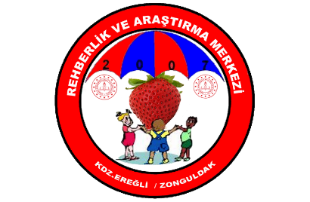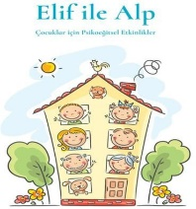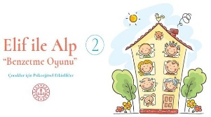

1. Bilgi edinin: COVID-19 salgın süreci hakkında doğru kaynaklardan alınan bilgileri paylaşın, önemini vurgulayın.
2. Dinleyin: Yapabileceğiniz en iyi ve anlamlı şeylerden biri dinlemektir. Dinleyin ve görüşlerine saygı gösterin.
3. İzin verin: Soru sormalarına izin verin. Gerçeğe uygun, somut, içten ve kısa cevaplar verin.Bazı çocuklar pek soru sormazlar. Soru sormaları için asla zorlamayın, sadece merak ettikleri bir şey olduğunda istedikleri zaman size sorabileceklerini söyleyin.
4. Güven verin: Gerekli önlemleri aldığınızı ve bundan sonra da almaya devam edeceğinizi ifade edin.
5. Günlük rutin ve aktiviteleri koruyun.
6. Birlikte vakit geçirin.
7. Sorumluluk verin: Çocukların size ve çevrenizdekilere, alınan önlemlere uyarak, gönüllü olarak yardım etmelerine izin verin. Özellikle çocukların “her şey kontrol altında” algısının zarar görmemesi için sizin gözetiminizde yaşlarına ve gelişimlerine uygun bazı işlerde size yardımcı olmaları çok önemlidir.
8. Model olun.
9. Uzmana başvurun:Önerileri uygulamanıza rağmen, öğrencilerinizden aşırı panik olma, ağlama nöbetleri, sürekli uyku sorunları ya da yoğun davranış sorunları gibi tepkiler gözlemliyorsanız, okul rehberlik servisi veya Ram ile iletişime geçerek uzman yardımına başvurun.

BİLİNÇLİ AİLE,

BİLİNÇLİ ÇOCUK

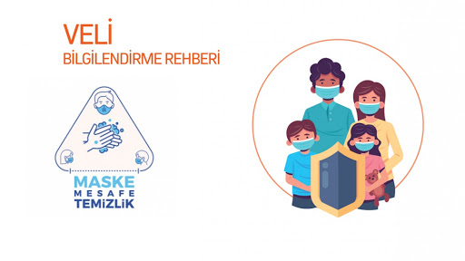 Kendinize Nasıl Yardımcı Olabilirsiniz?

## Salgın hastalık tehdidi gibi zorlu bir yaşam olayı karşısında insanlar, kendilerini güvende hissetmek ve her şeyin kontrol altında olduğunu bilmek ister. Kendiniz ve sevdikleriniz üzerindeki olumsuz etkilerini azaltmak için psikolojik sağlamlığınızı artırmak oldukça önemlidir.

* 1. Medyayı sağlıklı kullanın; bilimsel, somut ve gerçekçi bilgiler edinin.
  2. Salgın hastalık riskinden korunma yöntemlerini öğrenin ve uygulayın.
  3. Sağlığınızı önemseyin.
  4. Yoğun stres ya da kaygı yaşadığınızı fark ettiğinizde aklınızdan geçen düşünceler i gözden

geçirerek doğru, gerçekçi ve olumlu şeyler düşünmeye özen gösterin.

* 1. Yaşadığınız duyguların normal ve geçici olduğunu bilin.
  2. Kendinize zaman ayırın.
  3. Sevdiklerinizle duygu ve düşüncelerinizi paylaşın, onlarla zaman geçirin.
  4. Kendinize destek olmak için yapabileceklerinizi yapmanıza rağmen, yaşadığınız stres ve kaygının etkileri artarak devam ediyorsa ve günlük yaşamınızı büyük oranda olumsuz etkiliyorsa ya da yaşadığınız stres tepkileri ile başa çıkamadığınızı düşünüyorsanız lütfen bir uzmana başvurun.



REHBERLİK SERVİSİ

BENAY ÇINAR

EBRU YILMAZ

COVİD-19 SALGIN HASTALIK SÜRECİNDE PSİKOSOSYAL DESTEK ÇALIŞMALARI

-VELİ BROŞÜRÜ-

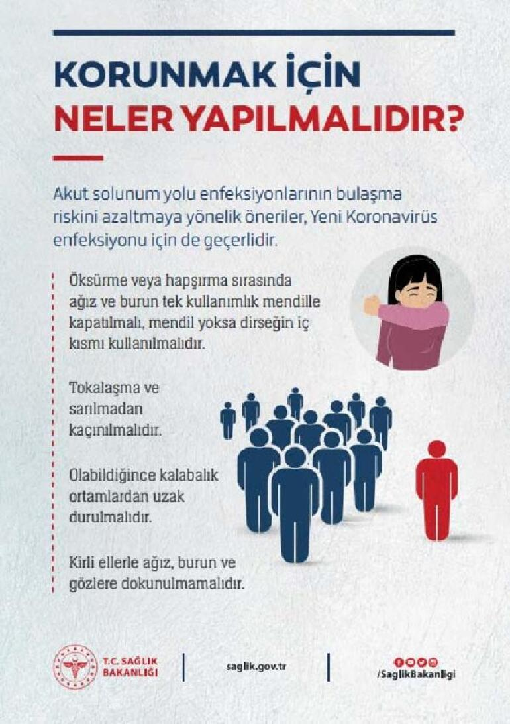

Çocuklarda Görülebilecek Ruhsal Tepkiler

5 yaş ve altındaki çocuklar:

* Ebeveynlerin yanından hiç ayrılmak isteme
* Sürekli ağlama ya da ağlamaklı olma
* Huzursuz, huysuz ve sinirli olma
* Karın ağrısı ya da baş ağrısı gibi fiziksel şikayetler
* Yeniden parmak emme ya da geceleri altını ıslatma
* Aşırı ürkeklik ya da korkuların başlaması (yalnız kalma, karanlık, hayaletler vb.)
* Oyunlarda sürekli salgın hastalığı canlandırma/yaşama
* Sürekli salgına dair abartılı hikâyeler anlatma
* Konuşma zorluğu yaşamaya başlama
* Öfke nöbetleri geçirme ya da saldırganlık davranışları

Çocuklarda Görülebilecek Ruhsal Tepkiler

0-2 yaş arası bebekler ve küçük çocuklar, dünyada kötü bir şeyin olmakta olduğunu henüz anlayamazlar, ancak anne-baba ve bakıcılarının üzüntü, stres ve kaygılarını fark ederler. Ebeveynleriyle birlikte benzer duygular yaşamaya ve benzer tepkiler göstermeye başlayabilirler.

KORONAVİRÜS NEDİR

Koronavirüs grubuna giren virüsler (CoV), soğuk algınlığı gibi toplumda yaygın görülen, hafif ya da ciddi enfeksiyon tablolarına neden olabilen büyük bir virüs ailesidir. COVID-19, koronavirüs hastalığına neden olan bu ailenin bir üyesidir.

COVID-19, insandan insana bulaşabilen bir solunum yolu virüsüdür.

# COVİD-19 SALGIN HASTALIĞININ ETKİLERİ

Değişen sosyal ilişkiler

Eğitim/Okul sürecindeki değişiklikler

İş sürecinde ve gelir düzeyindeki değişiklikler Aksayan tedavi süreci

Kayıp / yas

Stres, Korku, Kaygı /Belirsizlik Tehdit algısı

Damgalanma

Günlük rutinlerin değişmesi

6-11 yaş ve arasındaki çocuklar

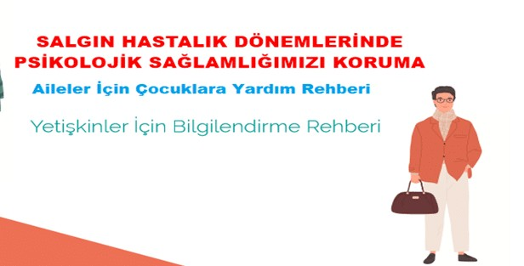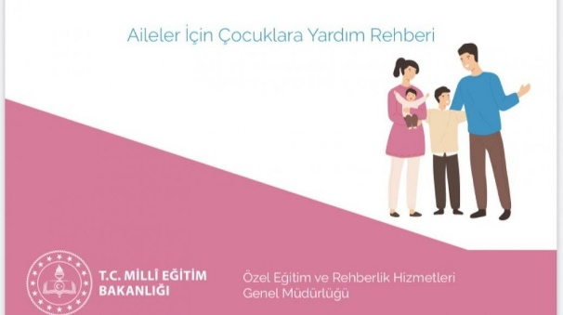

* Dikkatini bir şeye verememe
* Aşırı alıngan, sinirli ya da kavgacı olma
* Herkesten uzaklaşma, içine kapanma
* Kabus görme, uyumak istememe ya da uyku problemleri
* Karın ağrısı ya da baş ağrısı gibi fiziksel şikayetler
* Okula uyum problemleri
* Asılsız korkular geliştirme ve hep bu korkulardan söz etme
* Sevdiği şeylerden artık zevk almama
* Yaşıtlarından daha fazla ya da daha az yemek yeme

3-5 yaş arasındaki çocuklar ise bir salgının olduğunu ve etkilerini genel olarak anlayabilirler. Ancak, yaşlarına özgü çocuk benmerkezciliği ve yüksek hayal gücü nedeniyle, gördüklerini, duyduklarını ve yaşadıklarını abartma eğiliminde olabilirler ve bu süreçten yoğun bir şekilde etkilenebilirler.